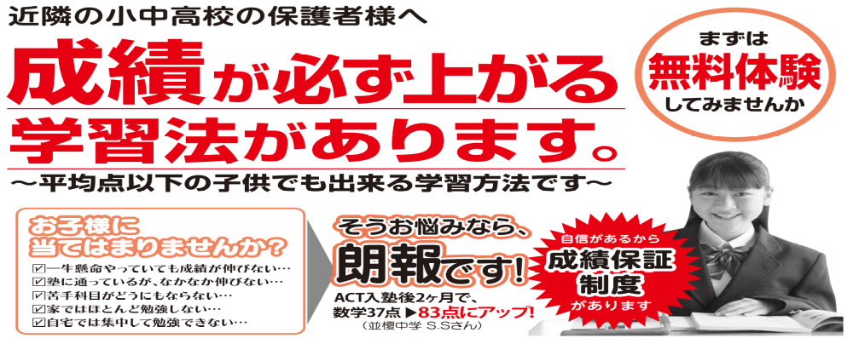
春のキャンペーン
１か月授業料無料（先着５名）
中学生の保護者様へ
ケアレスミスを無くせば簡単に成績が上がります。

中学生は５教科合計で３５点も、ケアレスミスで点を落としているのです。（ACT調査）

勉強しても成績が上がらない理由
お子様の答案を見てみてください。８＋５が１２になっていたり、”記号”で書く所を”名前”で書いたり，ケアレスミスで１教科７点（合計３５点）もの点数を落としています。残念ながら子供たちは、ケアレスミスを軽視して、根本的原因を意識しないので同じミスを繰り返します。
ケアレスミスをなくし基礎点を固めることで簡単に成績を上げることができます。

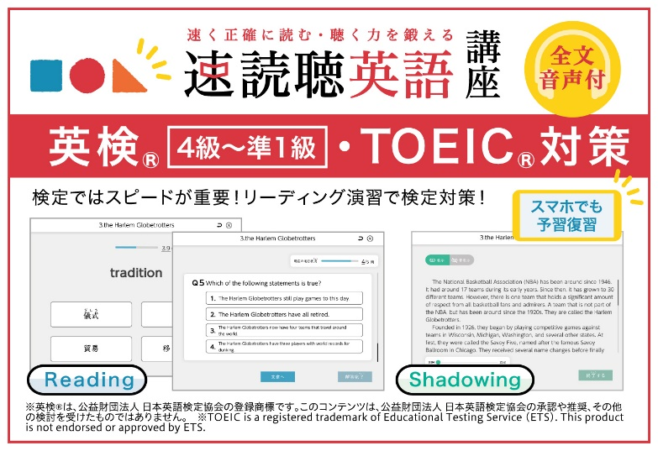
高崎経済大学付属高校の前期試験に“英検準２級以上の資格を取得して”とある通り、英語は高校受験ではさらに大切な教科となります。




速読聴英語紹介
高校入試分析

他塾と比べてこれだけのパフォーマンスで学力向上させます
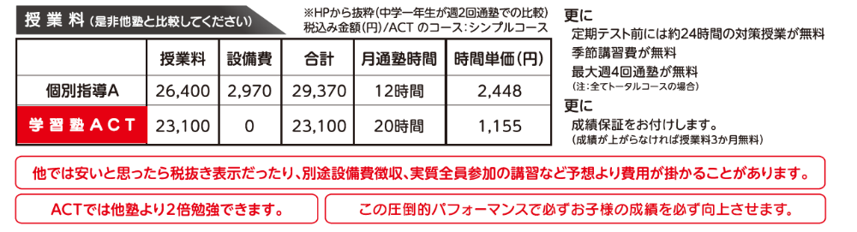

成績保証があります。
今年度も対象者全員が成績向上を果たしています。

こんな困りごとありませんかACTが解決します
①塾に通っているけど成績が上がらない → 勉強方法を変えて、ケアレスミスを撲滅します。
②家では勉強しない → 毎日通塾できるので、塾に来て勉強してください
③自宅が遠くて通塾が大変 → オンラインでも対応しています。
④本当に成績が上がるの → ACTは自分で考えることが、成績アップの秘訣だと考えています。
成績保証がありますが、今年度も全員成績アップを達成しています。
⑤個別指導がいいのではないか → ACTは以前個別指導塾でしたが、現在のほうが成績が向上しています。
⑥大手塾のほうが安心では → ACTは大手からの転塾組が多く、全員が成績アップを達成しています。

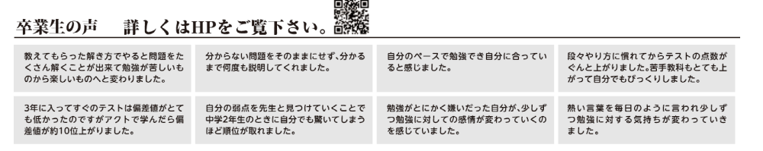
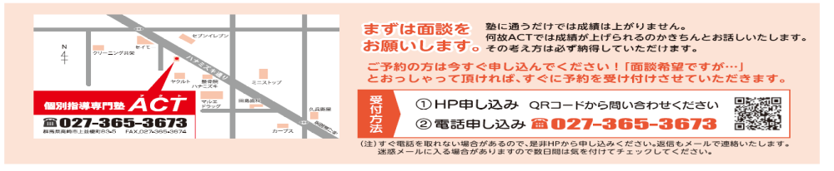
高校生の保護者様
大学受験（推薦、一般）合格に必要な学びを提供します。

大学入試は学力の３要素のもと思考力・判断力・表現力がプラスされ、文章が長くなり図や表を活用する問題が増えてきました。
特に英語は『英語の４技能』を求められ、リスニングとライティングが１：１の割合になり、長文読解だけのテストに変化しています。
また“主体性をもって多様な人々と協働して学ぶ”を診断するために、調査票の点数化がされてきています。
例えば健康県民健康科学大学の放射線科などは調査票が１００点の配点で、数学（１００点）と同じウェートを占めています。
また広島大学は英検準一級を持っていたら共通テストが１００点換算されるようになり、今まで以上に普段の勉強が大学入試に関係してくる
ようになってきました。だから高校３年生になってから受験を考えると、その時点で選択肢が狭まる可能性が出てきます。
ACTでは目標大学進学をするために１年生の時からあなたに合った学びを提供します。

選べる３つのコース
atama+コース
最先端テクノロジーであなたに一番合った勉強法を
①自分専用のカリキュラム
②あなたの理解度、合格までの達成度見える化。
③あなたの『隠れ弱点を』最新のテクノロジーで解決
④『何度やっても解けない』を根本的に解決
ブロードバンド予備校コース
大手の半額～７割の受講料で最高の環境を提供します。


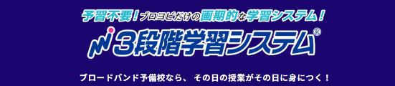

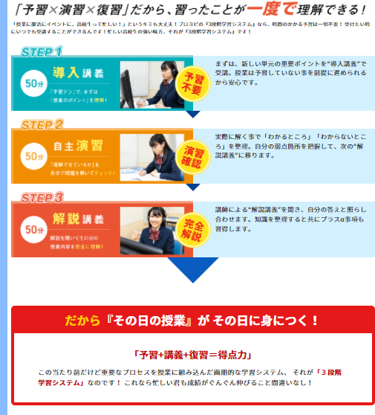

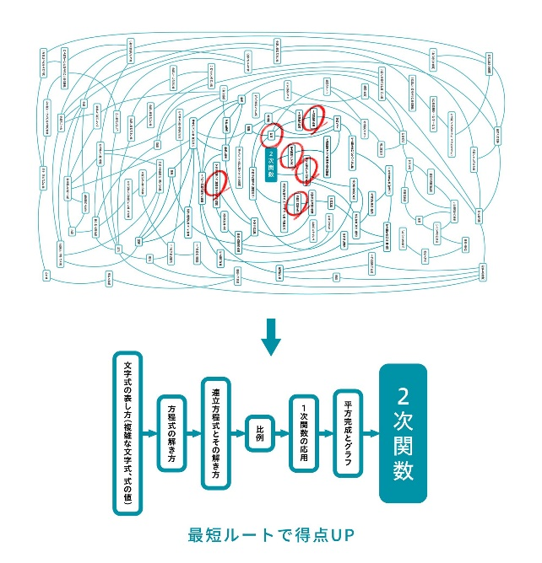



アクシブアカデミーコース
徹底したスケジュール管理でE判定からの逆転合格を目指す。

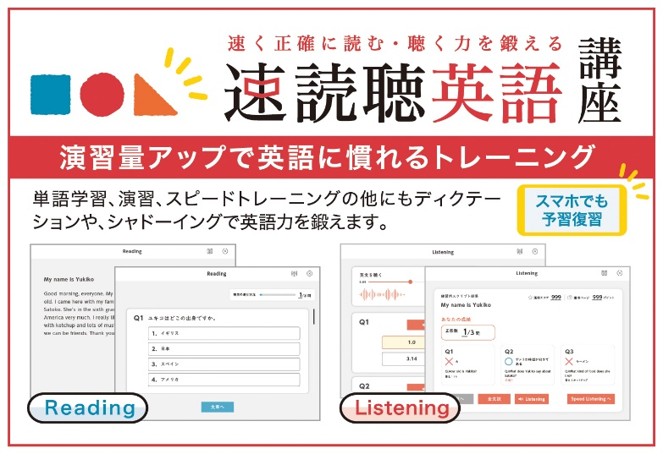


月3,500円～

